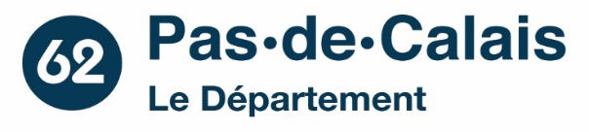

APPEL A PROJET :
« Insufflons l’esprit des jeux Olympiques et Paralympiques partout dans le département du Pas-de-Calais »

Dates de dépôt des dossiers :
11 décembre 2023 jusqu’au 10 janvier 2024

Dossier à retourner par mail à : Sports@pasdecalais.fr

CAHIER DES CHARGES

Contexte et enjeux

Les Jeux Olympiques et Paralympiques de Paris se tiendront respectivement du 26 juillet au 11 août puis du 28 août au 8 septembre 2024. Afin d’accompagner la dynamique insufflée par l’organisation de ces Jeux à Paris, le Département manifeste la volonté d’être acteur. Cet événement mondial est un levier d’attractivité et de transformation de notre territoire ouvert à tous. Le Conseil Départemental souhaite soutenir les projets des communes mais aussi les clubs, les athlètes, les équipements sportifs.
Il a également souhaité mettre en place des animations à destination de la population. La flamme olympique passera dans le département du Pas-de-Calais le 3 juillet 2024, la flamme paralympique les 25 et 26 aout 2024. Des villages sportifs itinérants seront également organisés sur les territoires en avril et mai 2024.

De plus, le Conseil départemental a décidé de mettre en œuvre un appel à projet afin d’inciter les collectivités à participer à cette dynamique. À travers celui-ci, le Département apportera son concours financier aux communes et EPCI labellisés « Terre de Jeux ».
Le but de l’appel à projet est d’ouvrir la pratique sportive sur l’ensemble de la population en lien avec des valeurs fondamentales qui respectent chaque personne dans son individualité et sa différence.

Qui peut porter un projet ?
- Toutes les communes et EPCI du Pas-de-Calais labellisés « Terre de Jeux 2024 »

Objectif :
L’objectif de l’appel à projets est de soutenir les initiatives dans le département d’avril 2024 à fin septembre 2024 sur les axes suivants :
- la pratique du sport par le plus grand nombre et notamment les actions autour du paralympisme
- les valeurs du sport et de l’olympisme
- la pratique sportive en lien avec la santé en y associant les partenaires (Maisons sports santé, les MDS, les centres sociaux etc. ...)
- les actions en lien avec la jeunesse, l’inclusion et l’insertion
- l’ambition d’héritage de Paris 2024 : le sport pour bouger plus, éduquer, et changer de regard

Critères d’éligibilité
- Mettre en œuvre une action en lien avec les jeux Olympiques et Paralympiques
- Construire un projet hors manifestation récurrente, dans la période d’avril à septembre 2024 en dehors des animations portées par le Département (relais de la flamme olympique et de la flamme paralympique, village itinérant…)

Critères de sélection
- Un seul projet par porteur
- Implication de la population et des associations sportives
- Aide du Département de 0 à 60 % maximum du budget (plafond de subvention : 2 000€ par projet). Les frais de transport et l’achat de billets aux JOP ne sont pas éligibles
Pour plus d’informations, n’hésitez pas à contacter votre chargé de missions sport (coordonnées ci-après)

mise en œuvre du projet
Le projet financé par le département devra être organisé d’avril à fin septembre 2024 en respectant l’inclusion et l’éco-responsabilité.
Dans le cadre de cet appel à projet, le département lancera un défi aux collectivités soutenues, à savoir la valorisation d’une action spécifique de soutien aux sportifs de l’équipe Olympique et Paralympique Pas-de-Calais qualifiés ou en passe de se qualifier pour cet événement planétaire. La forme de ce temps fort sera à l’initiative du porteur de projet : flash mob, exposition, clip musical, …

Pièces à joindre au dossier
 Un courrier de demande de subvention adressé au Président du Conseil départemental ;
 Le dossier de demande de subvention dûment complété ;
 Le budget prévisionnel de l’action (voir modèle à la fin du dossier) ;
 Une copie de la labélisation « Terre de Jeux »;
 Un RIB.

Coordonnées des Chargés de Missions Sport :

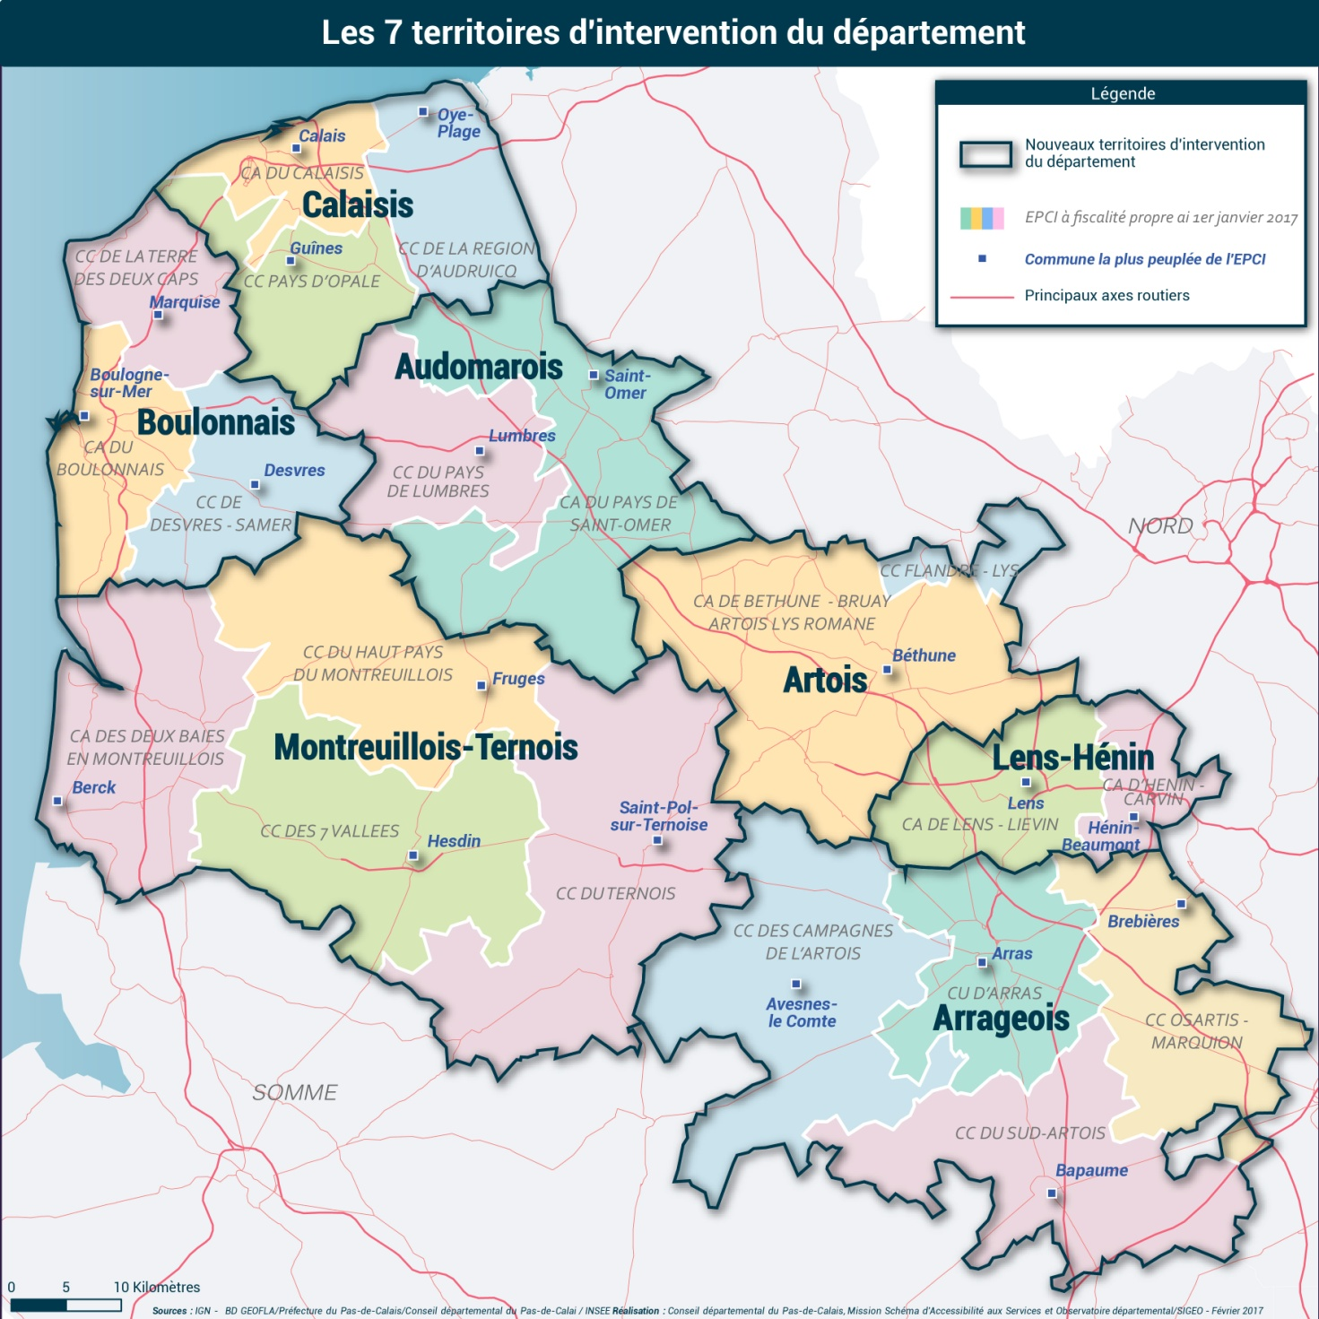

Arrageois : Amandine LIENARD - lienard.amandine@pasdecalais.fr - 07.86.64.23.47
Artois Gaelle LOUCHART – louchard.gaelle@pasdecalais.fr - 06.61.72.15.66
Audomarois : Matthieu LALLIOT - lalliot.matthieu@pasdecalais.fr - 06.68.43.27.16
Boulonnais : Didier HOYER - hoyer.didier@pasdecalais.fr - 03.21.21.91.97
Calaisis : Matthieu LALLIOT - lalliot.matthieu@pasdecalais.fr - 06.68.43.27.16
Lens-Hénin : Vincent DUMONT - dumont.vincent@pasdecalais.fr - 06.27.49.13.20
Montreuillois-Ternois : Didier HOYER - hoyer.didier@pasdecalais.fr - 03.21.21.91.97

Suivi technique : Lise LEGRAND- legrand.lise@pasdecalais.fr – 03.21.21.91.87

PrEsentation DU PORTEUR DU PROJET

Identification
Organisme porteur du projet :
:
Adresse :

Téléphone : E-mail :
Personne en charge du dossier
Nom : Prénom :
Téléphone : E-mail :

Labélisation « Terre de Jeux »
Date d’obtention du Label :

SIRET
N° :

DESCRIPTION DU PROJET

Le projet
Intitulé de l’action :
Les Modalités de mise en œuvre
Lieu(x) de réalisation :
Rayonnement territorial :
La Thématique retenue
- la pratique du sport par le plus grand nombre et notamment les actions autour du paralympisme
- les valeurs du sport et de l’olympisme
- la pratique sportive en lien avec la santé en y associant les partenaires (Maisons Sports santé, les MDS, les centres sociaux etc. ...)
- les actions en lien avec la jeunesse, l’inclusion et l’insertion
- l’ambition d’héritage de Paris 2024 : le sport pour bouger plus, éduquer, et changer de regard

Descriptif et déroulé du projet :

Indicateurs et moyens d’évaluation du projet :

Les partenaires associés :

ATTESTATION SUR L’HONNEUR

Je soussigné(e) :
Représentant(e) légal(e) :
- Déclare que le porteur du projet est en règle au regard de l’ensemble des déclarations sociales et fiscales ainsi que des cotisations et paiements y afférant ;

- Certifie exactes les informations du présent dossier, notamment la mention de l’ensemble des demandes de subvention introduites auprès d’autres financeurs publics ;

- Demande une subvention de : ………………………………….. euros.

- Précise que cette subvention devra être versée sur le compte bancaire de la Collectivité:

Nom du titulaire du compte :
Banque :
Domiciliation :

Code Banque | Code Guichet | Numéro de compte | Clé RIB
Fait à : Signature :
Le :

Toute fausse déclaration est passible de peine d’emprisonnement et d’amende prévues par les articles 441-6 et 441-7 du code pénal.
Le droit d’accès aux informations prévues par la loi n° 78-17 du 6 janvier 1978 relative à l’informatique, aux fichiers et aux libertés s’exerce auprès du service ou de l’Etablissement auprès duquel vous avez déposé votre dossier.
* Rayer les mentions inutiles.

Modèle de BUDGET PREVISIONNEL DU PROJET
Exercice comptable : …… / …… / …… au …… / …… / ……

Le total des charges doit être égal au total des produits

